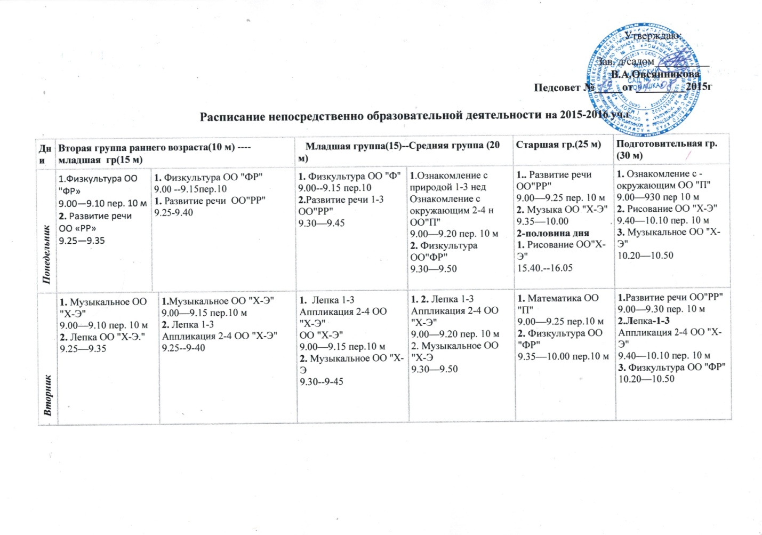

Среда | 1. Физкультура ОО "фР"  9.00—9.10 пер.10 м  2.Ознакомление с природой 1-3  .Ознакомление с окружающим. миром.  2-4 нед ОО"П"  9.25-9.35 | 1.Физкультура ОО "ФР"  9.00—9.15 пер 10  2. Ознакомление с природой 1--3  Ознакомление с окружающим 2--4 ОО"П"  9.25—9.40 | 1.Физкультура ОО "ФР"  9.00—9.15 пер 10  2. Ознакомление с природой 1-3  Ознакомление с окружающим 2--4 ОО"П"  9.30—9.45 | 1. Математика ОО "П"  9.00—9.20 пер 10 м.  2. Физкультура ОО "ФР"  9.30—9.50 пер 10 | 1. Музыкальное ОО"Х-Э"  9.00—9.25 пер.10 м  2. Развитие речи ОО"РР"  9.35—10.00  2 половина дня  1. Лепка 1-3 ОО"Х-Э"  Аппликация 2-4  15.40-.16.05 | 1. Математика ОО""П  9.00—9.30 пер.10 м  2. Музыкальное ОО "Х-Э"  9.40—10.10 пер.10 м  3. Развитие речи ОО"РР"  10.20—10.50
Четверг | 1. Музыкальное ОО"ХЭ"  9.00—9.10 пер.10 м  2.Рисование ОО"Х-Э"  9.20—9.30 | 1..Музыкальное ОО"Х-Э"  9.00--9.15 пер 10  2. Математика ОО"П"  9.35--9.50 | 1..Музыкальное ОО"Х-Э"  9.30--9.45 пер 10  2 половина дня 1.Математика ОО"П"  15.45—16.00 | 1. . Развитие речи 1-3 ОО "РР"  9.00—9--20 пер.10 м  2. Музыкальное ОО "Х-Э  9.30—9.50. пер | 1.Конструирование  1-3 неделя  Ознакомление с природой 2-4 нед.  9.00—9.25 пер.10 м  2.Физкультурное.ОО "ФР"  9.35—10.00 пер. 10 м | 1. Математика ОО"П"  9.00—9.30 пер.10 м  2.. Рисование ОО "Х-Э"  9.40—10.10 пер.10 м  3. Физкультурное ОО "ФР"  10.20—10.50
Пятница | 1.Физкультурное  9.00—9.10 -ОО "ФР"  2. Развитие речи ОО «РР»  9.20-9.30 | 1. Физкультура ОО "Ф.Р"  9.00—9.15 пер 10  2. Рисование ОО"Х-Э"  9.35—9.50 | 1.Физкультура ОО"ФР"  9.00—9.15 пер 10  2. Рисование ОО «Х-Э»  9.30—9.45 | 1. Рисование ОО"Х-Э"  9.00—9.20 пер.10 м  2.. Физкультура  9.30—9.50 | 1.Ознакомление с окружающим ОО"П"  9.00—9.25 пер. 10 м  2. Рисование ОО"Х-Э"  9.35—10.00 пер.10 м  3.. Физкультура (на прогулке) ОО "ФР"  10.10—10.35 | 1. Ознакомление с природой  9.00—9.30 пер.10 м ОО"П"  2. Физкультура (на прогулке)  10.45—11.15 ОО "ФР"
Итого | 10 | 10 | 10 | 10 | 13 | 14

ОО--образовательная область: Речевое развитие «Р.Р»
Познавательное развитие «ПР» Социально-коммуникативное развитие «С-К» Художественно- эстетическое развитие «Х-Э» Физическое развитие «ФР»

